14.11.2024 р. № 214
Відповідальним за роботу офіційних
веб-сайтів райдержадміністрацій

Головам територіальних громад
Івано-Франківської області

З метою інформування громадськості та доведення до широкого читацького загалу (в т.ч. шляхом публікації на офіційних веб-сайтах райдержадміністрацій, територіальних громад та інших офіційних веб-ресурсах),
Головне управління Держпродспоживслужби в Івано-Франківській області (76019 м. Івано-Франківськ, вул. Берегова, 24, тел. 51-13-89, ifdergprod@vetif.gov.ua) подає наступну актуальну інформацію.

Сіль та цукор в стравах шкільної їдальні повинні обмежуватись

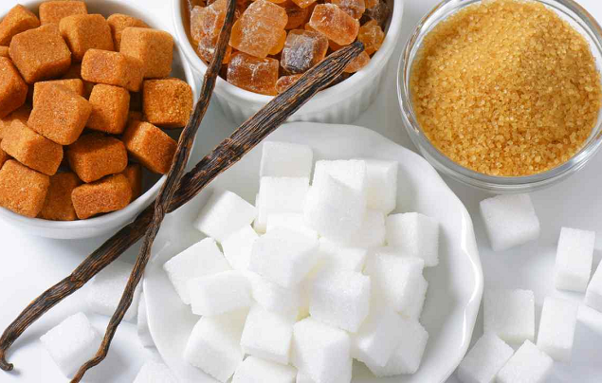
Головне управління Держпродспоживслужби в Івано-Франківській області звертає увагу, що за даними Всесвітньої організації охорони здоров’я 80% усіх захворювань тією чи іншою мірою пов’язані із харчуванням, а 40% з них пов’язані безпосередньо з фактором харчування людини.
Надмірне споживання кухонної солі спричиняє проблеми зі здоров'ям, зокрема високий кров'яний тиск і хвороби серця.
Надмірне споживання цукру порушує енергетичний баланс і призводить до зайвої ваги й ожиріння, серцево-судинних хвороб, цукрового діабету, а також викликає карієс зубів.
Енергетична і поживна цінність їжі у закладах освіти повинна відповідати віковим потребам дітей. За рекомендаціями ВООЗ, які базуються на принципах здорового харчування, страви, які виготовляються на харчоблоці закладу освіти, повинні містити знижений вміст як солі, так і цукру.
Вимоги до вживання солі:
- в процесі приготування їжі слід використовувати виключно йодовану сіль;
- сіль не повинна додаватися в страву після її приготування;
- вміст солі в страві не повинен перевищувати 0,3 г на 100 г;
- щоденне споживання солі при п’ятиразовому харчуванні не повинно перевищувати 4 г на день для учнів 1-4 класів та 5 г на день для учнів 5-11(12) класів. Кількість солі залежить від кількості прийомів їжі та кількості страв на один прийом їжі, наприклад, 1 г на сніданок та 2 г на обід.
Вміст цукру теж обмежується в добовому раціоні дітей.
Під час приготування страв на харчоблоці закладу вміст доданого цукру не повинен перевищувати 5 г на 100 г готової страви або виробу.
Вміст природнього цукру (фрукти та овочі, молоко та інші продукти) не обмежується.
Харчові продукти, призначені для продажу у буфетах, торговельних апаратах, та страви, які пропонуються дітям, але не виготовляються в закладі освіти, повинні містити не більше 10 г цукрів на 100 г/мл готового продукту, повинні бути без додавання підсолоджувачів, синтетичних барвників, ароматизаторів, підсилювачів смаку та аромату. Дозволено тільки додавати ванілін, етилванілін або ванільний екстракт.
При приготуванні хлібобулочних та борошняних кулінарних виробів у тісто додається не більше 5 г цукрів та 0,45 г солі на 100 г готового продукту.
Наголошуємо: контрольоване вживання солі та цукру – це турбота про своє здоров’я та здоров’я наших дітей!

